МІНІСТЕРСТВО ОХОРОНИ ЗДОРОВ'Я УКРАЇНИ
НАЦІОНАЛЬНИЙ ФАРМАЦЕВТИЧНИЙ УНІВЕРСИТЕТ

____________________Фармацевтичний факультет________________
факультет (відділення)
___________________Технологій фармацевтичних препаратів______________________
Кафедра

ВИПУСКНА КВАЛІФІКАЦІЙНА РОБОТА (ДИПЛОМНА РОБОТА)
(обрати необхідне)

на тему
__________« Розробка складу швидкорозчинних таблеток з німесулідом»
_____________________________________________________________________________
_____________________________________________________________________________

Виконав: здобувач вищої освіти __5_курсу, групи_12__
напряму підготовки (спеціальності)
___1202 Фармація, 7.12020101 Фармація __
(шифр і назва напряму підготовки, спеціальності)
_____________________________________________________________
(назва освітньої програми)
_________________________Сизонова Л.В________________________
(прізвище та ініціали)
Керівник ___доц. Солдатов Д. П.__
(науковий ступінь, вчене звання, прізвище та ініціали)
Рецензент_доц. Криклива І.О_
(науковий ступінь, вчене звання, прізвище та ініціали)

Зміст
Вступ 3
Розділ 1 5
Загальний стан проблеми створення швидкорозчинних таблеток 5
1.1 Статистика захворювань 5
1.2 Аналіз ринку препаратів НПЗЗ, та саме німесуліду як основної речовини в складі швидкорозчинних таблеток. 6
1.3 Сучасний стан технології виробництва швидкорозчинних таблеток 11
Висновки до Розділу 1: 16
Розділ 2 17
Об’єкти та методи дослідження 17
2.1 Вибір загальної методології досліджень 17
2.2 Об’єкти дослідження 17
2.3 Методи дослідження 18
Розділ 3. Визначення складу та створення технології таблеток розчинних у ротовій порожнині 19
3.1 Вивчення властивостей діючих та допоміжних речовин 19
3.2 Розробка складу таблеток та технології 23
Висновки: 35
Загальні висновки: 36
Список використаної літератури: 37

Вступ

Актуальність теми: Лікарська форма, яка диспергується в ротовій порожнині привертає все більше увагу виробників фармацевтичних препаратів у зв’язку з тим, що деякі групи населення відчувають дискомфорт та повинні долати труднощі задля терапії. Така лікарська форма має широкий спектр дії, мінімальний набір побічних ефектів та максимальний комфорт у використані.
Мета дослідження: Розробка оптимального складу таблеток, диспергуючих у ротовій порожнині з німесулідом.
Завдання дослідження:
1.Аналіз технології ородисперсних теблеток з данних літератури.
2. Обґрунтування кількості наповнювачів, супердезінтегрантів для ородисперсних таблеток.
3. Обґрунтування складу та технології приготування таблеток (прямого пресування чи грануляцією).
4. Зробити аналіз технологічних властивостей:
А) діючих речовин;
Б)допоміжних речовин;
5. Визначити технологічні властивості порошків і гранулятів.
6. Провести дослідження отриманих таблеток.
Предмет дослідження: дослідження технологічних параметрів діючих та допоміжних речовин, таблеточних мас, готових таблеток з німесулідом;
Технологія ородисперсних таблеток.
Об’єкти дослідження: німесулід, маніт, натрій кроскармелоза, магній стеарат, крохмаль глюконат, лудіфлеш.
Методи дослідження: Визначення фракційного складу, дослідження насипної щільності, визначення стиранності, визначення текучості, мікроскопія.
Практичне значення отриманих результатів: доцільність використання ородисперсних таблеток для людей похилого віку та груп населення, які мають захворювання органів ковтання та мовлення.
Новизна досліджень: відсутність на ринку України швидкорозчинних таблеток з Німесулідом.

Розділ 1

Загальний стан проблеми створення швидкорозчинних таблеток

1.1 Статистика захворювань

Пероральний шлях введення ліків вважається одним з широко прийнятим через зручність та легкість у використанні. Але через розміри капсул та таблеток далеко не кожній людині вдається проковтнути лікарську форму, що призводить до деяких незручностей у використанні, особливо у людей похилого віку та дітей. Також, є не виключенням відсоток населення, які страждають на захворювання глотки та стравоходу, що унеможливлює приймання таблетованих лікарських форм.
В світі дисфагією страждають приблизно 22млн осіб. Серед захворювань людей літнього віку – інсульт та деменція відображають високі показники дисфагії. Будь-які порушення процесу ковтання можуть бути визначені як дисфагія.[3] Особи з анатомічним або фізіологічним дефіцитом у роті, глотці, гортані та стравоході можуть демонструвати ознаки та симптоми дисфагії. Крім того, дисфагія сприяє різному негативному стану здоров'я; особливо, підвищений ризик неправильного харчування.[3,27] Наслідки невиліковної або неякісному лікуванні можуть бути серйозними, включаючи зневоднення, недоїдання, обструкцію дихальних шляхів твердою їжею, аспірацію дихальних шляхів рідинами та напівтвердою їжею, яка може викликати аспіраційну пневмонію, або пневмоніт. [1,19]
Швидкорозчинні таблетки є гарною альтернативою для лікування людей як з захворюваннями, так і для зручності, коли немає можливості запити ліки водою.
Німесулід є препаратом з групи НПЗЗ, який має протизапальну, знеболюючу, жарознижувальну дію. Саме створення препарату «Німесулід ODT» дозволить швидко здійснити свої фармакологічні властивості не зважаючи на вище перераховані труднощі, які можуть бути з пацієнтом.[22,6]

1.2 Аналіз ринку препаратів НПЗЗ, та саме німесуліду як основної речовини в складі швидкорозчинних таблеток.
Нестероїдні протизапальні засоби займають лідируючі позиції в Україні серед використання населення в боротьбі з болем, запаленням різної інтенсивності. Ревматичні захворювання, м’язовий біль, вивихи – це проблеми, з якими люди звертаються до лікаря та провізора. [5,30]
Завдяки широкому асортименту НПВС є можливість підібрати той лікарський засіб, який буде чинити максимальний ефект та завдавати мінімальних побічних ефектів.[24,8]
Німесулід є нестероїдним протизапальним засобом (НПЗЗ), ефективним в лікуванні цілого ряду захворювань, що супроводжуються запаленням та болем, в тому числі гостим болем при первинній дисмінореї. Він став
доступний на ринку з 1985 р. Препарати ,що містять німесулід, продаються в ряді країн Європейського Союзу, включаючи Болгарію, Кіпр, Чехію, Грецію,
Угорщину, Італію, Латвію, Литву, Мальту, Польщу, Португалію, Румунію, Словаччину та Словенію [1, 2]. Німесулід - єдиний представник класу сульфананіламідів серед НПЗЗ. За ступенем селективності по відношенню ізоформ циклооксигенази (ЦОГ) німесулід відноситься до препаратів, інгібуючим переважно ЦОГ-2, активність яких стосовно ЦОГ-2 в 5-50 разів
перевершує активність щодо ЦОГ-1 [8]. У дослідах in vivo при застосуванні німесуліду в терапевтічній дозі (100 мг 2 рази на добу) було продемонстріроване значне зниження рівня концентрації простагландину
E2 (ПГЕ2) в плазмі крові. Оцінка індукованої активності ЦОГ-1 показала, що німесулід не впливає на агрегацію тромбоцитів.[11,14]
У клінічній практиці показана ефективність німесуліда на кількох моделях гострого болю, зокрема, при гострому болю в нижній частині спини (БНС). В одному з досліджень було підтверджено, що німесулід являєся більш ефективним і добре стерпним препаратом в загальнолікарській практиці при гострій болях в дозуванні 100 мг 2 рази на день протягом 10 днів в порівнянні з ібупрофеном, який застосовували по 600 мг 3 рази на день протягом 10 днів. [14,20]
У деяких наукових роботах було показано, що німесулід може пригнічувати механізми, що визначають прогрессування дегенерації суглобового хряща, що лежитьв основі розвитку остеоартрозу [8, 9].Є також повідомлення про здатність німесуліду розширювати синтез компонентів хрящового матрікса і пригнічувати апоптоз хондроцитів, що також може сприятливо впливати на стан хрящової тканини хворих на остеоартроз. [15,17]
На Українському фармацевтичному ринку представлено препарати з німесулідом в різних формах випуску:
Назва | Виробник | Замовник
Аффіда Форт, саше | Файн Фудс енд Фармасьютікалз Н.Т.М. С.П.А., Італія | Дельта Медікел Промоушнз АГ, Швейцарія
Німесулід, таблетки | Приватне акціонерне товариство "Лекхім - Харків", Україна | Приватне акціонерне товариство "Лекхім - Харків", Україна
Найз, таблетки | Д-р Редді’с Лабораторіс Лтд, Виробнича дільниця - ІІ, Індія  Д-р Редді'с Лабораторіс Лімітед, Індія | Д-р Редді'с Лабораторіс Лімітед, Індія
Німелган, итаблетки | ТОВ "АСТРАФАРМ", Україна | ТОВ "АСТРАФАРМ", Україна
Німесулід, таблетки | АТ "Лубнифарм", Україна | АТ "Лубнифарм", Україна
Німедар, таблетки | ПрАТ "Фармацевтична фірма "Дарниця", Україна | ПрАТ "Фармацевтична фірма "Дарниця", Україна
Німесулід – Фітофарм, таблетки | ПРАТ "ФІТОФАРМ", Україна | ПРАТ "ФІТОФАРМ", Україна
Німесил, саше | Лабораторiос Менарiнi С.А. (виробництво "in bulk", первинне та вторинне пакування, контроль та випуск серій), Іспанія  Файн Фудс енд Фармасьютикалз Н.Т.М. С.П.А. (виробництво "in bulk", первинне та вторинне пакування, контроль та випуск серій), Італія | Лабораторiос Менарiнi С.А. Італія
Ремесулід, таблетки | ПАТ "Фармак", Україна | ПАТ "Фармак", Україна
Німід форте, таблетки | Кусум Хелтхкер Пвт Лтд, Індія | Кусум Хелтхкер Пвт Лтд, Індія

Проаналізувавши сучасний ринок НПЗЗ, за останні 5 років в Україні не було знайдено форми ОДТ з Німесулідом.
У ряді випадків, на тлі прийому НПЗП можуть виникати серйозні специфічні побічні ефекти, ризик розвитку яких суттєво збільшується в залежності від тривалості використання препаратів. Серед цих ускладнень найбільш відома НПЗЗ-гастропатія -патологія верхніх відділів шлунково-кишкового тракту, пов'язана з системним впливом НПЗЗ і характеризується розвитком ерозій, виразок і небезпечних ускладнень шлунковий-кишкових кровотеч (ЖКК) і перфорації. Ризик цієї патології в пацієнтів, які регулярно приймають нестероїдні протизапальні засоби, зростає у порівнянні із загальною популяцією більш ніж в 4 рази (приблизно 0,5-1,0 випадок на 100 пацієнтів на рік). Хворі, які регулярно приймають нестероїдні протизапальні засоби, гинуть від подібних ускладнень в 2-3 рази частіше, ніж особи, які не одержують НПЗЗ. [6,21]
Найчастішим ускладненням з боку шлунково-кишкового тракту, які виникають на тлі прийому НПЗП, є диспепсія. Різні неприємні симптоми -гастралгіі, відчуття важкості і печіння в епігастрії, нудота, виникають у 20-30% хворих, які регулярно використовують ці препарати. На щастя, дана патологія не асоціюється з небезпечними наслідками, проте істотно впливає на якість життя, веде до відчутних матеріальних втрат (пов'язаним з необхідністю прийому препаратів для купірування диспепсії) і є частою причиною (~ 10%) переривання терапії. [18,24]
Важливо підкреслити, що небажані ефекти НПЗЗ є серйозною, але цілком їх можливо розв'язати. Справа в тому, що переважна більшість небезпечних ускладнень виникає у хворих з факторами ризику. Для НПЗЗ-гастропатії це похилий вік (старше 65 років), виразковий анамнез і супутній прийом препаратів, що впливають на згортання крові (найбільш часто -низькі дози аспірину). Для кардіо-васкулярних катастроф - наявність некомпенсованою адекватним лікуванням АГ, СН, ішемічної хвороби серця, а також захворювань і патологічних станів, що супроводжуються підвищеним ризиком розвитку судинних тромбозів. [14,29]
Ретельний облік факторів ризику і раціональне застосування адекватних методів профілактики дозволяють звести ризик розвитку ускладнень до мінімуму. І німесулід в цьому плані є більш безпечним, ніж багато інших представників групи НПЗЗ. Так, ірландський дослідник Bradbury F. оцінив частоту ускладнень з боку шлунково-кишкового тракту при використанні в реальній клінічній практиці диклофенаку (n = 3553), німесуліду (n = 3807) та ібупрофену (n = 1470). Велика частина хворих (77,8%) отримувала НПЗП не більше 14 днів. Виявилося, що сумарна частота гастроінтестинальних ускладнень при використанні німесуліду не відрізнялася від такої при застосуванні ібупрофену (8,1 і 8,6%), але була істотно менше в порівнянні з диклофенаком (2,1%; р <0,05)
Згідно з планом дослідження, німесулід в дозі 200 мг був призначений 20 хворим, безпосередньо перед цим проходили курс противиразкового лікування з приводу виразки або множинних (більше 10) ерозій шлунка та / або 12-палої кишки, що виникли при використанні інших НПЗЗ. Групу контролю склали 20 хворих, відповідних за віком, статтю та діагнозу основного захворювання, яким після усунення НПЗЗ-гастропатії призначався диклофенак в ректальних свічках. Рецидив ерозивно-виразкового ураження за 2 місяці спостереження відзначено лише у 1 (5,6%) хворого, який одержував німесулід, і у 33,3% пацієнтів, які лікувалися диклофенаком (р <0,05)
Таким чином, німесулід - препарат з дуже сприятливим поєднанням потужного анальгетичного, протизапальної дії і добрій переносимості. Клінічні дослідження та великий досвід застосування цього препарату в реальній клінічній практиці показують, що ризик розвитку побічних ефектів при тривалому використанні німесуліду сумарно нижче, ніж при застосуванні традиційних (неселективних) НПЗП. Тому німесулід представляється препаратом вибору лікування ХБ, пов'язаної з ураженням суглобів і хребта. Найважливішим фактором, що визначає доцільність використання генериків німесуліду (таких як прекрасно зарекомендував себе в нашій країні Найз®), є фінансова доступність, що має принципове значення для тривалого застосування НПЗЗ у соціально незахищених груп пацієнтів з хронічними ревматичними захворюваннями. [10,22]

1.3 Сучасний стан технології виробництва швидкорозчинних таблеток
Таблетки, що диспергуються в ротовій порожнині, набувають все більшої популярності на фармацевтичному ринку. Завдяки легкості прийому, їх можливо рекомендувати людям похилого віку, із захворюванням та утрудненням ковтання, що часто зустрічається в педіатрії та гастроентерології. [1,10]
При виробництві лікарської форми застосовуються дві технології: ліофілізація та пряме пресування.
Ліофілізація дозволяє досягти дуже швидкого часу дезінтеграції, дозволяє створити легкорозчинну аморфну пористу структуру в формі таблетки за рахунок сублімації води з полімерної матриці. Чинний препарат розчиняється або диспергується у водному розчині полімеру-носія. Отримані оральні ліофілізати мають миттєву розпадаємість, добре всмоктуються. Але обмежуючі факторами, такі як крихкість одержуваної таблетки, неможливість забезпечення високої дозування діючої речовини не дають бажаного результату. [4,13]
Метод прямого пресування має ряд переваг. Він дозволяє досягти високої продуктивності праці, значно скоротити час технологічного циклу за рахунок скасування ряду операцій і стадій, виключити використання декількох позицій обладнання, зменшити виробничі площі, скоротити енерго- і трудовитрати, значно знижуючи собівартість таблеток. Пряме пресування дає можливість отримувати таблетки з волого-, термолабільних та несумісних речовин. Однак, цим методом отримують незначну кількість найменувань таблеток. Це пояснюється тим, що більшість лікарських речовин не володіють властивостями, що забезпечують безпосереднє їх пресування. До цих властивостей відносяться: ізодіаметрична форма кристалів, хороша текучість і прессованість, низька адгезійна здатність до прес-інструменту. [12,17]
Таблетки ОДТ є гарною альтернативою рідким лікарським формам (сиропам, настоям, краплям), а в деяких випадках можуть замінити їх. Також є ряд причин за якими ми можем оцінити цей вид лікарської форми. [6,10]
- ОДТ не вимагають запивання водою для проковтування, що значно полегшує прийом ліків для людей, що подорожують, працівників, які мають довгі засідання або конференції, хворі з нудотою та блюванням, які знаходяться в обмеженій кількості споживання води. [16,23]
- є придатними для застосування в педіатричній практиці, завдяки маскуванню смаку. Таким чином можна полегшити прийом «гірких пігулок».
- Пацієнти, які мають захворювання, що унеможливлюють ковтання або затрудняють його (інфаркт, інсульт, променева терапія голови та шиї, неврологічні розлади та інше).
- є придатними для негайного купірування нападу кашлю або алергічних проявів.
Завдяки тому, що ОДТ мають змогу швидко почати дію активних фармацевтичних інгредієнтів, оскільки починають абсорбуватись у ротовій порожнині, це дає змогу поліпшити біодоступність, зменшити дозування та побічні ефекти.
Розробка таблеток ОДТ розширює асортимент ліків та позитивно впливають на стан фармацевтичного бізнесу.
Швидкорозчинні таблетки бувають різних видів. [2,4]
Перший вид – саме ОДТ таблетки, які не мають оболонки, їх поміщують у ротову порожнину, де вони швидко диспергуються до проковтування. Даний вид таблеток означені в ДФУ як такі, що повинні розпадатись протягом 3 хвилин. Склад даних таблеток забезпечує повільне вивільнення та місцеву дію діючих речовин або речовин, що всмоктуються в певних ділянках рота.
Вимоги до таблеток, розчинних у ротовій порожнині:
- Повинні бути приємні на смак;
- Бути міцними, для того щоб витримати механічні навантаження в процесі упаковки, транспортування, відкриття упаковки перед використанням;
- Нечутливими до температури та вологості; Таблетки у більшості випадків можуть бути крихкими та гігроскопічними, тому для цього використовують спеціальну упаковку для стабільного та безпечного зберігання та відкриття перед застосуванням; [3, 5,8]
- Упаковка повинна легко відшаровуватись для запобігання пошкоджень таблеток.
Для отримання таблеток ОДТ використовують дезінтегранти або речовини з високою водорозчинністю.
Існує безліч технологій приготування швидкорозчинних таблеток. До них відносяться: ліофілізація, пряме пресування, формування, розпилювальне висушування, екструзія, сублімація, покриття оболонкою, нанонізація та інші. Кожен вид таблеток, який готується тим чи іншим методом відрізняється за механічною міцністю, смаком, швидкістю розпадання, стабільністю, біодоступністю, швидкістю розчинення у слині. [7,14]
Для отримання таблеток шляхом ліофілізації діючу речовину розчиняють у водному розчині, а потім виливають у лунки блістерної упаковки за масою. Потім їх пропускають через рідкий азот для заморожування, після чого розміщують в холодильну для продовження сублімації. Після сублімації, блістери висушують та покривають фольгою, упаковують. Метод сублімації покращує біодоступність препарату. [11,15]
Спочатку таку технологію застосовували для отримання ОДТ з водорозчинними допоміжними речовинами, але самі таблетки були склоподібними, дуже крихкими та розсипались від напруг. Для запобігання цьому було запропоновано вводити у склад таблеток кріопротектори, наприклад маніт. Завдяки своїм властивостям, кріопротектори формують кристали при ліофілізації, індукують утворення кристалічної структури, що надає таблетці ОДТ жорсткості та міцності. [19,26]
Загалом в складі таблеток ОДТ можуть бути ароматизатори, консерванти, барвники, суспендуючі речовини, які значно покращують смакові якості даного продукту.
Таблетки, отримані шляхом формування призначені для покращення поглинання активних інгредієнтів через порожнину рота. Завдяки цьому виду технологій, таблетка набуває пористості, що прискорює розпадання. Для методу формування, суміш попередньо зволожують водно-спиртовим розчином з наступним пресуванням при низьких тисках. Розчинник видаляють методом висушування. [4,20]
Також можливий метод попереднього змішування суміші з агаром при нагріванні, а потім цю суміш заливають в лунки блістеру, але цей метод потребує додаткового корегування смаку.
Пряме пресування є найпоширенішим та найпростішим методом, так як використовується звичайне обладнання, традиційні етапи виробництва та допоміжні речовини. Таким чином дозволяється утримувати високі дози активних діючих речовин. Для отримання таблеток ОДТ цим методом використовують поєднання дезінтегрантів, водорозчинні наповнювачі та шипучі агенти. [9,18]
До складу такої таблетки входять супердезінтегранти (1-15% від загальної маси), зв’язуючи (5-10%), антистатики (0-10%), наповнювачи (0-85%). Допоміжні речовини розподіляють на водорозчинні (цукри, звязуючі, поверхнево-активні речовини, ароматизатори), нерозчинні у воді (мікрокристалічна целюлоза, гідрогенфосфат), розпушувачі (полівінілпіролідон, крохмаль)
До перспективних допоміжних речовин сучасної технології відносять Лудіфлеш. Завдяки своїм властивостям він використовується як наповнювач, дезінтегрант та зв’язною речовиною, надає таблеткам твердість та низьку крихкість. Це істотно знижує витрати на зберігання та аналітичну роботу, прискорює розробку продукту та валідацію процесу. [13,16]
Завдяки цьому можливо обрати будь-який метод технології створення швидкорозчинних таблеток.
У фармацевтичній технології також використовують метод екструзії, який полягає в тому, щоб змішати лікарські та допоміжні речовини, зволожити їх розчинником, що містить водорозчинний поліетиленгліколь з метанолом, отримати циліндричні гранули та висушити їх з наступним формуванням таблеток. [1,4]
Гранулювання з розплаву здійснюють шляхом агломерації фармацевтичних порошків шляхом додавання зв’язуючих допоміжних речовин у вигляді розплавленої рідини, або твердої речовини, яка плавиться в процесі нагрівання. Для цього методу використовують високошвидкісні змішувачі, у яких температура продукту піднімається вище точки плавлення звязуючого компоненту.
Метод нанонізації передбачає зменшення частинок лікарського засобу до нанорозміру. Способи отримання нанокристалів:
- Наноосадження;
- Гомогенізація високого тиску;
- Помірне подрібнення.
Нанокристали активних речовин розміщуються на окремих стабілізаторах, для попередження агломерації, завдяки цьому цю технологію можливо застосовувати для гідрофобних лікарських речовин, а також для широкого діапазону доз. [5,8]
Для формування швидкорозчинних таблеток використовують оболонки, які швидко розчиняються, мають у своєму складі водорозчинні полімери (полісахарид пуллулан, гідроксипропілметилцелюлоза, полівінілпіролідон, тощо)

Висновки до Розділу 1:
1. Завдяки вивченню літератури ми визначили, що швидкорозчинні таблетки стають все більше популярними серед населення та фармацевтичних виробників. Люди різного віку та різними відхиленнями з ковтанням, потребують використання даної лікарської форми.
2. Фармацевтичні виробники використовують методи прямого пресування, вологої грануляції, ліофілізації для приготування ородисперсних таблеток та враховують властивості основних та діючих речовин для вибору технології.
3. Сучасний ринок НПЗЗ налічує препарати з Німесулідом у формі таблеток, гранул, мазей, що значно покращує лікування.
4. На основі дослідження зареєстрованих в Україні препаратів з німесулідом за останні 5 років не було знайдено саме форми ОДТ, що підтверджує актуальність даних досліджень.
5. Серед інших представників НПЗЗ – Німесулід є більш безпечним у застосуванні, має менш виражений побічний ефект у вигляді виразкової хвороби шлунка.

Розділ 2

Об’єкти та методи дослідження

2.1 Вибір загальної методології досліджень
Для визначення оптимального метода технології ородисперсних таблеток, необхідно дослідити властивості активних та допоміжних речовин, які саме використовуються речовини на вітчизняному та зарубіжному ринку. Проаналізувати та визначити склад ородисперсних таблеток. Після проаналізованої роботи з науковими роботами інших виробників, визначитись зі складом швидкорозчинних таблеток даного зразку.

2.2 Об’єкти дослідження
Німесулід - світло-жовтий зернистий порошок з апельсиновим запахом, після часткового розчинення колір суспензії білий або світло-жовтий.
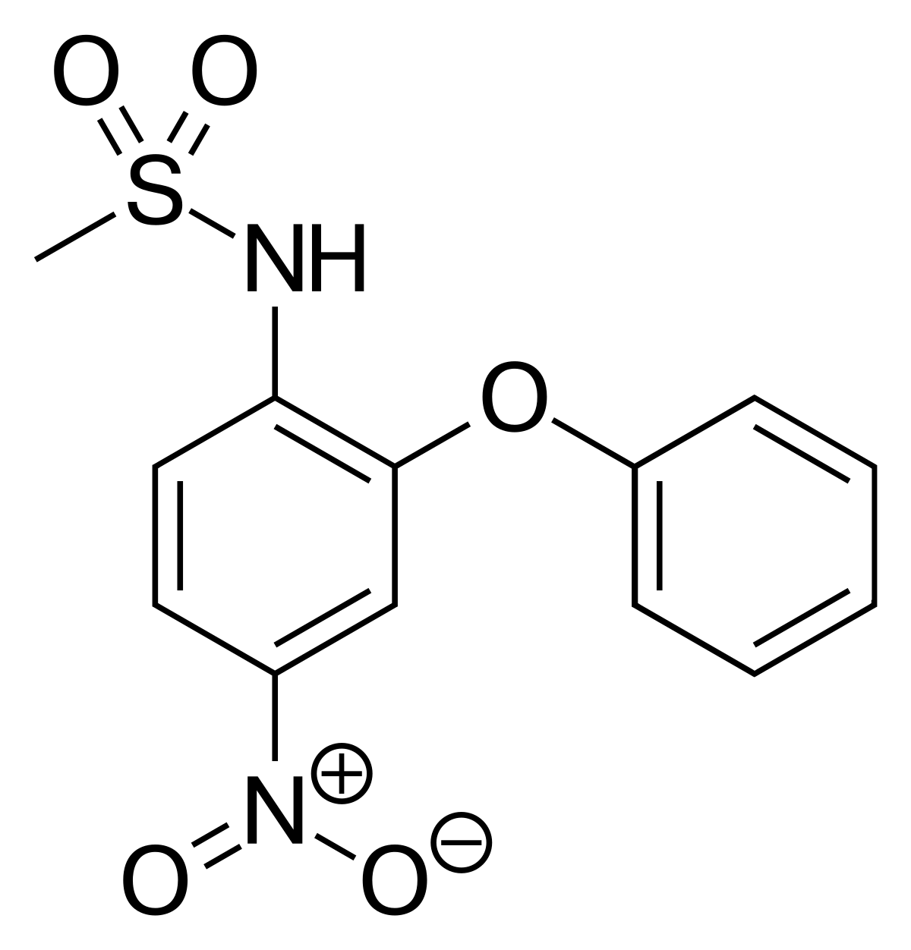
Нестероїдний протизапальний лікарський засіб
Натрія кроскармілоза - порошкоподібна біла або злегка сірувата речовина без смаку і запаху, яка має високий ступінь поглинання і дуже легко розчиняється у воді. Допоміжний компонент в лікарських препаратах.
Манніт - шестиатомний спирт, безбарвні кристали, солодкі на смак, добре розчинний у воді. Міститься в багатьох рослинах. Допоміжний компонент в лікарських препаратах.
Магнія стеарат - безбарвна (біла) речовина, не розчиняється у воді. Допоміжний компонент в лікарських препаратах.

2.3 Методи дослідження
При проведенні експериментальних досліджень були використані такі методи дослідження: методи мікроскопії, дослідження фракційного складу, насипної щільності, стиранності, текучості.

Розділ 3. Визначення складу та створення технології таблеток розчинних у ротовій порожнині

3.1 Вивчення властивостей діючих та допоміжних речовин
Визначення фракційного складу
На основі метода ДФУ для визначення фракційного складу ми взяли сита розмірами – 0,355; 0,25; 0,18; 0,09. Для аналізу було взято маніт та німесулід.
На електронних вагах відміряли по 20г кожної речовини окремо. Далі відсипали на верхній шар сита, закриваєм кришкою і повільно струшували 5 хвилин, щоб частинки розділились за розміром. З кожного сита висипали порошок на ваги та виміряли.
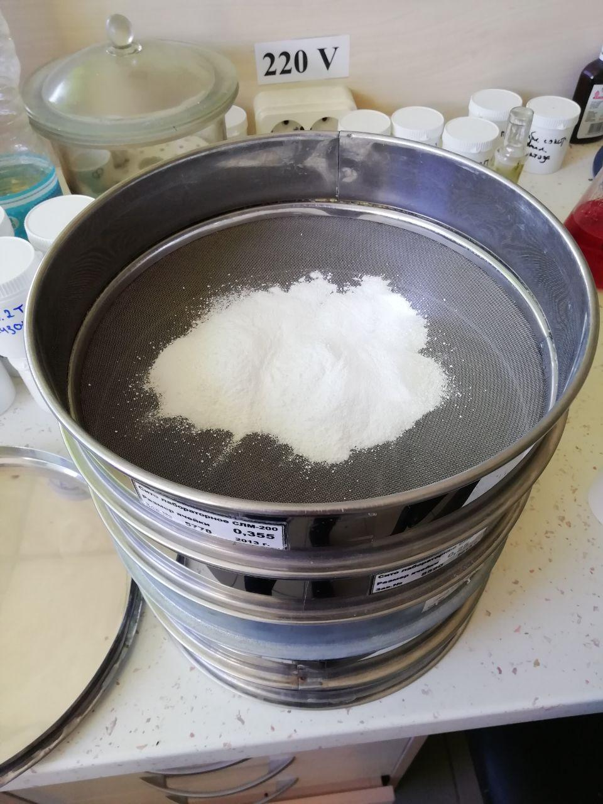 Рис. 3.1 Визначення фракційного складу маніту

Дані представлені в таблицях 3.1 та3.2
Таблиця 3.1 Фракційний склад маніту
Розмір сита | Маса, г | Відсоток, %
<0,355мм | 3,135г | 15,67%
0,25мм – 0,355мм | 2,925г | 14,62%
0,18мм – 0,25мм | 5,660г | 28,3%
0,09мм – 0,18мм | 6,445г | 32,22%
>0,09мм | 1,355г | 6,77%

Таблиця 3.2 Фракційний склад німесуліду
Розмір сита | Маса, г | Відсоток, %
<0,355мм | 6,535г | 32,67%
0,25мм – 0,355мм | 5,3г | 26,5%
0,18мм – 0,25мм | 5,075г | 25,37%
0,09мм – 0,18мм | 0,975г | 4,87%
>0,09мм | 0,09г | 0,45%

Основна частина маніту є частинки розміром 0,09мм – 0,18мм, що надалі буде позитивно впливати на формування однорідної маси таблетки та буде добре тримати форму.
Німесулід є порошком, який має досить великі частини розмірами <0,355мм, що буде затрудняти формуванню однорідної маси.

Визначення насипної щільності
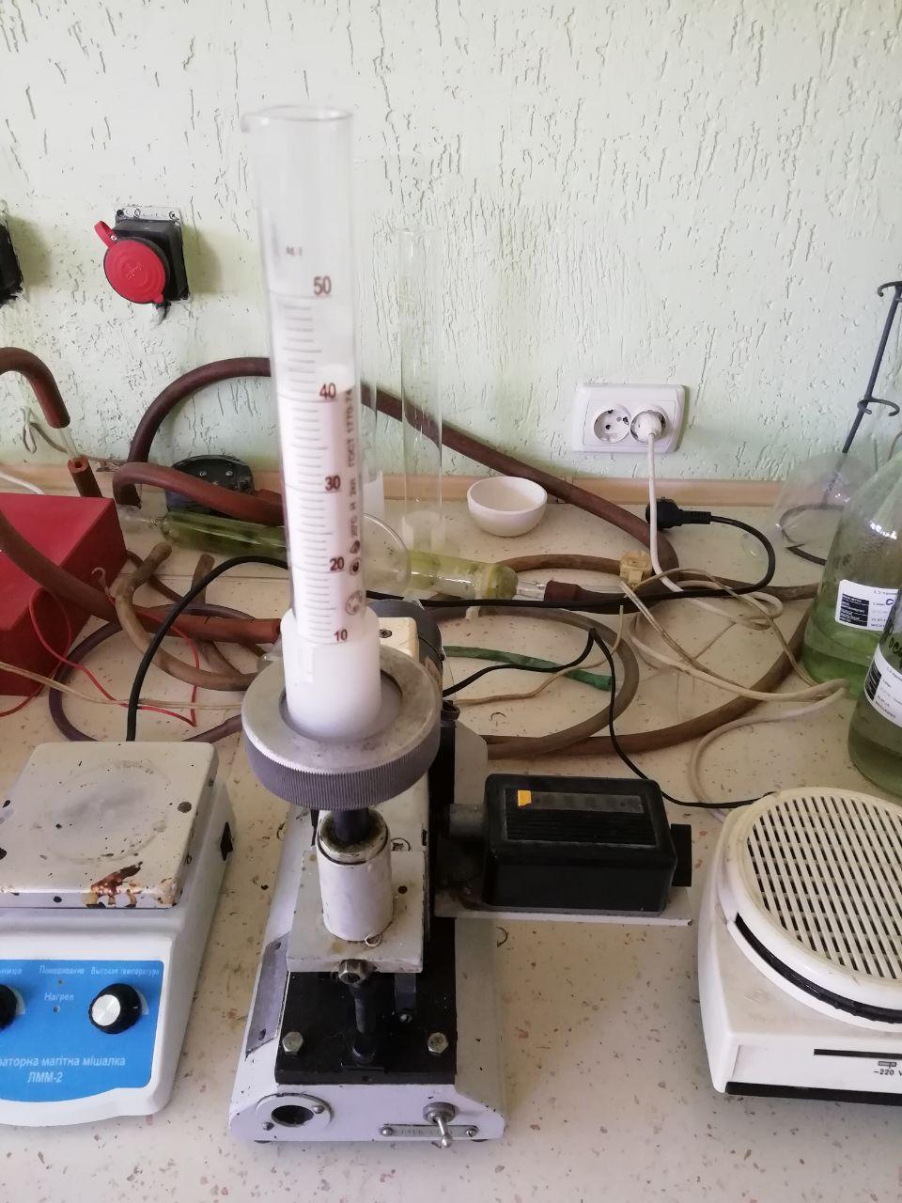 Рис. 3.2 Визначення насипної щільності
Насипну щільність визначаєм маніту та німесуліду. По методиці ДФУ для визначення насипної щільності на електронних вагах зважили 50г речовини та пересипали у вимірювальний циліндр. Зафіксували циліндр на приладі, виставили потрібні параметри та слідкуємо який буде обє'м порошку при 10, 500 та 1250 ударах. Далі за допомогою формули визначили густину речовини.
$ρ=\frac{m}{V}$
m – маса досліджуваної речовини;
V – отриманий об’єм.
Результати представлені в таблиці 3.3 та 3.4
Маніт до мітки 50мл – 32,045г
Таблиця 3.3 Визначення насипної щільності маніту
V, об’єм | ρ, густина
V₁₀ = 46мл | ρ₁ = 0,6966 ^{г}/_{мл}
V₅₀₀ = 42мл | ρ₂ = 0,7630 ^{г}/_{мл}
V₁₂₅₀ = 41мл | ρ₃ = 0,7816 ^{г}/_{мл}

Німесулід до мітки 50мл – 20,645г
Таблиця 3.4 Визначення насипної щільності німесуліду
V, об’єм | ρ, густина
V₁₀ = 46мл | ρ₁ = 0,4488 ^{г}/_{мл}
V₅₀₀ = 39мл | ρ₂ = 0,529 ^{г}/_{мл}
V₁₂₅₀ = 38мл | ρ₃ = 0,5433 ^{г}/_{мл}

Визначення текучості
На текучість перевіряли маніт. На основі методу ДФУ в мірний циліндр відважили 20г маніту, висипали у лійку при зачиненій заслінці. Тумблером ввімкнули пристрій, одночасно вмикаєм секундомір та відкриваєм заслінку, спостерігаєм за витіканням порошку з лійки у приймальний стакан. Даний експеримент проводимо 3 рази.
За таким самим методом ми перевірили сипучість німесуліду. Результати наведені у таблиці.
Таблиця 3.5 Визначення текучості маніту та німесуліду
Маніт | t₁ = 1,77с | t₂ = 2,31с | t₃ = 2,15с | Х=9,61^{г}/_{с}
Німесулід | t₁=8,7c | t₂=9,1c | t₃=8,9c | Х=2,24^{г}/_{с}

3.2 Розробка складу таблеток та технології
На фармацевтичному підприємстві все більше з’являється нових методів та технологій вдосконалення таблеток. ОДТ не стали виключенням. Але вимоги до ородисперсних таблеток залишаються незмінними:
Повинні швидко розчинятись або розпадатись у ротовій порожнині не більше ніж за 30 секунд. Вони повинні бути сумісними з іншими допоміжними речовинами як по смаковим відчуттях, так і за фізико-хімічними параметрами. Після перорального введення вони не повинні залишать у ротовій порожнині або залишатись у мінімальній кількості.
Для того щоб залишатись у формі таблеток вони повинні витримувати умови навколишнього середовища такі як вологу, температуру. За вартістю виготовлення, таблетки повинні бути достатньо бюджетні, адже ринкова ціна залежить від вартості виготовлення.
Завдяки попереднім дослідженням речовин, які будуть входити до нашого складу таблеток, були створено 8 варіантів складу таблеток.

Німесулід є діючою речовиною, тому його потрібно взяти 0,100г на виготовлення 1 швидкорозчинної таблетки згідно Європейським стандартам.
Натрій кроскармілозу та магній стеарат краще взяти компанії Vava Sol. Допоміжні речовини більш очищені і якісні. Відважуємо за допомогою аптечних терез німесулід на 50 таблеток 5 грамів, висипаємо в ступку.
Потім зважуємо маніт. На 1 таблетку 0,296г, що на 50 таблеток становить 14,8г. Додаємо дезинтегрант натрія кроскармілозу в кількості 0,5г. Також додаємо магнія стеарат 0,004 – 0,2г на 50 таблеток. Висипаємо в ступку та перемішуєм.

Таблиця 3.6 Склад 1
Склад 1 | На 1 таблетку | На 50 таблеток
Німесулід | 0,100г | 5г
Маніт | 0,286г | 14,3г
Натрія кроскармілоза | 0,010г | 0,5г
Магнія стеарат | 0,004г | 0,2г
Всього: | 0,4г | 20г

За допомогою пресс-інструменту спресовуємо таблетку. Насипаєм массу однієї таблетки у воронку. Пресс-інструмент встановили на діаметрі 11 мм. Таблетка вийшла крихка.
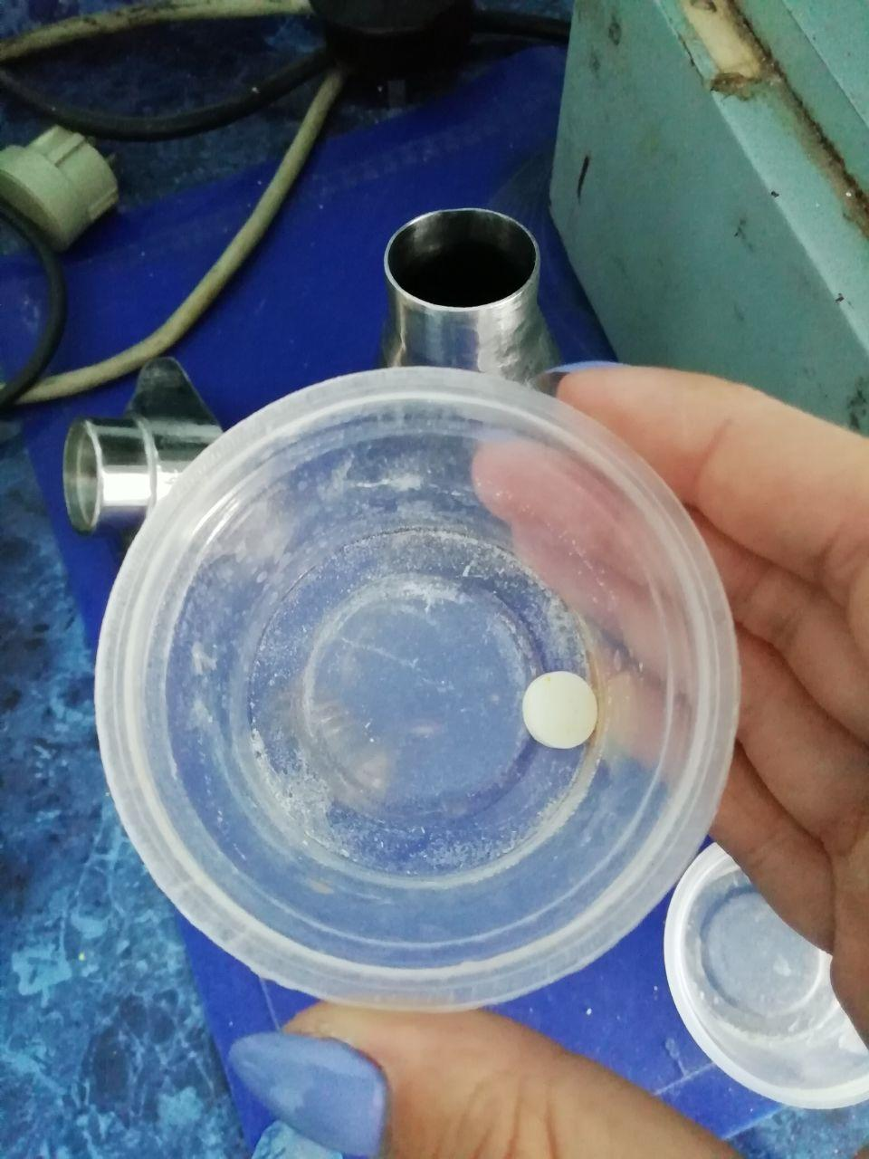 Рис. 3.3 Таблетка методом прямого пресування
Для даного складу таблеток визначаєм стиранність.
Стиранність визначають на фріабіляторі 545-Р-АК-8.
Визначаєм загальну масу всіх таблеток до стиранності. Потім таблетки поміщаєм в барабан, закриваємо кришкою та вмикаєм прибор на 5 хвилин.
Після цього висипаєм таблетки на сито та щіткою обережно струшуємо пил, який утворився зверху. Далі визначаєм масу таблеток після стиранності. Різницю в масі таблеток переводим у відсотки. Для швидкорозчинних таблеток стиранність не повинна перевищувати 1%.
Перший склад таблеток мав 1,7% стиранності.
Наступним визначили розчинність таблеток. Для цього беремо 2 склянки з водою t=40⁰С. Поміщаєм по одній таблетці в кожну склянку. Засікаємо 30с.
Час розпаду: 5 хвилин, час повного розпадання – 20хвилин.
Визначили текучість складу 1. t₁ = 13,07с; t₂ = 9,96с; t₃ = 13,37с
Х=1,65^{г}/_{с}
Наступний склад №2 замість натрія кроскармілози додаєм крохмаль глюконат. Технологія виготовлення залишається такою самою.
Таблиця 3.7 Склад 2
Склад 2 | На 1 таблетку | На 50 таблеток
Німесулід | 0,100г | 5г
Маніт | 0,286г | 14,3г
Крохмаль глюконат | 0,010г | 0,5г
Магнія стеарат | 0,004г | 0,2г
Всього: | 0,4г | 20г

Для отриманого складу визначаєм ті самі параметри, що для першого.
Стиранність становить 1,7%. Час розпадання: 3 хвилини – час набухання, 7 хвилин 30 секунд – час повного розпадання.
Текучість складу 2 - t₁ = 10,06с; t₂ = 10,59с; t₃ = 10,35с Х=1,94^{г}/_{с}
Завдяки проведеним дослідам ми визначили, що другий склад, в якому дезінтегрантом є крохмаль глюконат час розпадання швидше, ніж в першому складі з дезінтегрантом натрія кроскармілози. Але ні перший, ні другий склад не задовольняють швидкість розпадання таблеток.
Тому було вирішено збільшити кількість дезінтегранта для прискорення розпадання таблетки.
Таким чином, склад 1.1 має наступний вигляд:
Таблиця 3.8 Склад 1.1
Склад 1.1 | На 1 таблетку | На 50 таблеток
Німесулід | 0,100г | 5г
Маніт | 0,276г | 13,8г
Натрія кроскармілоза | 0,020г | 1г
Магнія стеарат | 0,004г | 0,2г
Всього: | 0,4г | 20г

Технологія залишається незмінною. Отримані таблетки міцні. Далі перевіряємо розчинність та стиранність. Стиранність складу 1.1 - 1,8%. Час розпадання: 2 хвилини – час набухання, 5 хвилин – час повного розпадання.
Текучість складу 1.1 - t₁ = 12,34с; t₂ = 10,66с; t₃ = 10,62с
Х=1,78^{г}/_{c}
Склад 2.1 мав наступний вигляд:
Таблиця 3.9 Склад 2.1
Склад 2.1 | На 1 таблетку | На 50 таблеток
Німесулід | 0,100г | 5г
Маніт | 0,276г | 13,8г
Крохмаль глюконат | 0,020г | 1г
Магнія стеарат | 0,004г | 0,2г
Всього: | 0,4г | 20г

Технологія залишається незмінною. Отримані таблетки міцні. Далі перевіряємо розчинність та стиранність. Стиранність складу 2.1 - 2,2%. Час розпадання: 1 хвилина – час набухання, 3 хвилини 20 секунд – час повного розпадання.
Текучість складу 2.1: t₁ = 10,92с; t₂ = 10,02с; t₃ = 13,77с Х=1,73^{г}/_{c}
Завдяки збільшення кількості дезінтегрантів склад 1.1 та 2.1 зменшили час розпадання таблеток, але не задовольняють вимоги швидкорозчинних таблеток. Також в складі з крохмаль глюконат збільшилась стиранність, що також не задовольняє вимоги.
Для того, щоб збільшити швидкість розпадання таблеток ми вирішили збільшити кількість дезінтегрантів та порівняти результати.
Отже, склад 1.2 мав такий вигляд:
Таблиця 3.10 Склад 1.2
Склад 1.2 | На 1 таблетку | На 50 таблеток
Німесулід | 0,100г | 5г
Маніт | 0,266г | 13,8г
Натрія кроскармілоза | 0,030г | 1,5г
Магнія стеарат | 0,004г | 0,2г
Всього: | 0,4г | 20г

Технологія залишається незмінною. Отримані таблетки міцні. Далі перевіряємо розчинність та стиранність. Стиранність складу 1.2 - 2%. Час розпадання: 1 хвилина 20 секунд – час набухання, 4 хвилини – час повного розпадання.
Текучість складу 1.2 - t₁ = 8,59с; t₂ = 8,89с; t₃ = 12,22с
Х=2,02^{г}/_{c}
Склад 2.2 мав наступний вигляд:
Таблиця 3.11
Склад 2.2 | На 1 таблетку | На 50 таблеток
Німесулід | 0,100г | 5г
Маніт | 0,266г | 13,8г
Крохмаль глюконат | 0,030г | 1,5г
Магнія стеарат | 0,004г | 0,2г
Всього: | 0,4г | 20г

Технологія залишається незмінною. Отримані таблетки міцні. Далі перевіряємо розчинність та стиранність. Стиранність складу 2.2 - 2,2%. Час розпадання: 2 хвилина 10 секунд – час набухання,6 хвилин – час повного розпадання.
Текучість складу 2.2 - t₁ = 13,39с; t₂ = 9,54с; t₃ = 10,26с
Х=1,81^{г}/_{c}
Зі зміною кількості дезінтегранту в складі, час розпадання зменшується, але збільшується відсоток стиранності таблетки. Параметри дослідження не відповідають вимогам швидкорозчинних таблеток.
Також, за рахунок того, що німесулід є погано текучою речовиною, використовувати метод прямого пресування буде недоцільно. Тому було змінено технологію прямого пресування на вологу грануляцію для складу 1.2 та 2.2
Для вологої грануляції було зроблено два розчини з концентрацією 2,5% та 5% кросповидону.
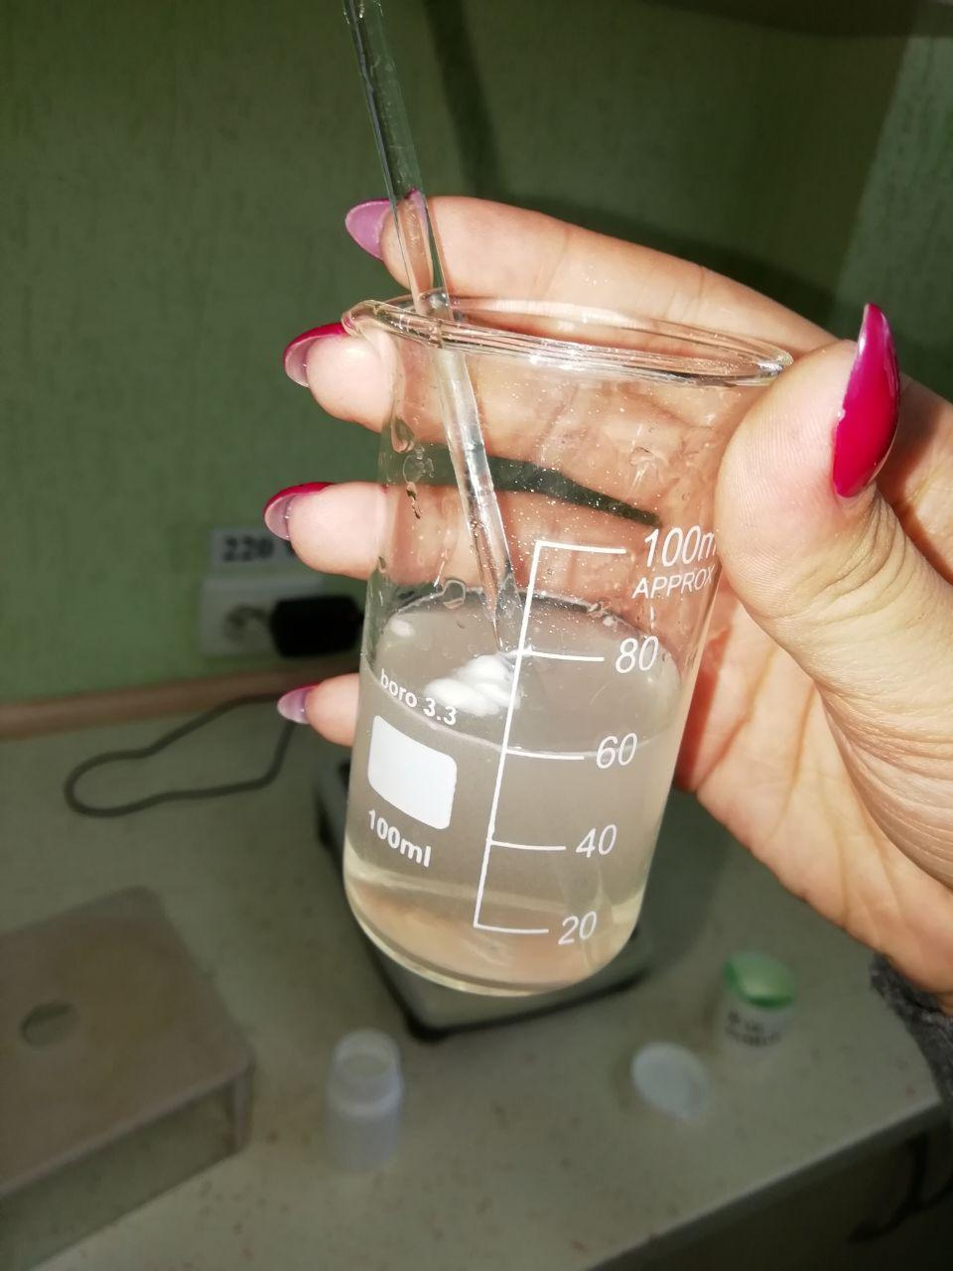 Рис. 3.4 Розчин кросповидону
В ступці з дослідженим складом додаємо наш розчин та ретельно змішуєм.
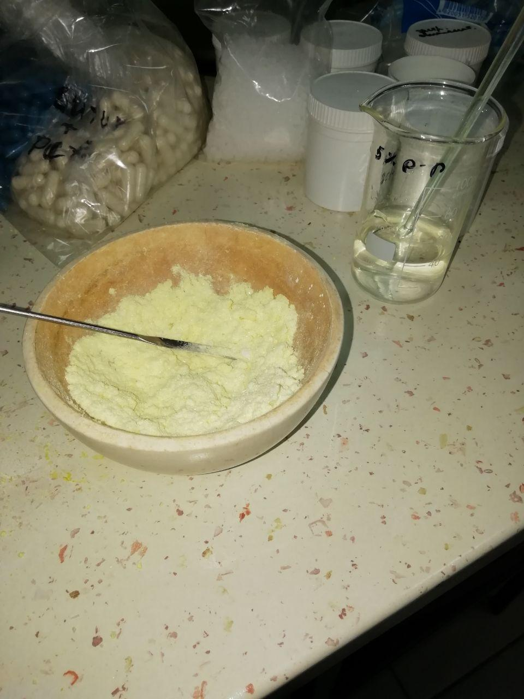 Рис. 3.5 Суміш для гранулювання
Висипаєм на папір та висушуєм. Після цього суміш протираєм через сито.
Визначаєм насипну щільність складів таблеток після гранулювання.
Склад 1.2 – 2,5% m=17,595г
Таблиця 3.12 Насипна щільність. Склад 1.2 – 2,5%
V, об’єм | ρ, густина
V₁₀ = 42мл | ρ₁ = 0,419 ^{г}/_{мл}
V₅₀₀ = 38мл | ρ₂ = 0,463 ^{г}/_{мл}
V₁₂₅₀ = 38мл | ρ₃ = 0,463 ^{г}/_{мл}

Склад 1.2 – 5% m=19,160г
Таблиця 3.13 Насипна щільність. Склад 1.2 – 5%
V, об’єм | ρ, густина
V₁₀ = 46мл | ρ₁ = 0,416 ^{г}/_{мл}
V₅₀₀ = 42мл | ρ₂ = 0,456 ^{г}/_{мл}
V₁₂₅₀ = 41мл | ρ₃ = 0,467 ^{г}/_{мл}

Склад 2.2 – 2,5% m=16,780г
Таблиця 3.14 Насипна щільність. Склад 2.2 – 2,5%
V, об’єм | ρ, густина
V₁₀ = 36мл | ρ₁ = 0,466 ^{г}/_{мл}
V₅₀₀ = 32мл | ρ₂ = 0,524 ^{г}/_{мл}
V₁₂₅₀ = 31мл | ρ₃ = 0,541 ^{г}/_{мл}

Склад 2.2 – 5% m=17,310г
Таблиця 3.15 Насипна щільність. Склад 2.2 – 5%
V, об’єм | ρ, густина
V₁₀ = 36мл | ρ₁ = 0,481 ^{г}/_{мл}
V₅₀₀ = 35мл | ρ₂ = 0,494 ^{г}/_{мл}
V₁₂₅₀ = 33мл | ρ₃ = 0,524 ^{г}/_{мл}

Завдяки попередньо проведеній вологій грануляції насипна щільність покращилась у всіх складах.
Визначаєм текучість складів таблеток. Технологія залишається незмінною.
Склад 1.2 – 2,5% m=17,610г
Таблиця 3.16 Текучість.
Склад | t₁ | t₂ | t₃ | Х
1.2 – 2,5% m=17,610г | 3,04с | 2,93с | 2,98с | 5,909^{г}/_{c}
1.2 – 5% m=19,180г | 3,22с | 3,26с | 3,25с | 5,920^{г}/_{c}
2.2 – 2,5% m=16,805г | 2,58с | 2,60с | 2,34с | 6,695^{г}/_{c}

Завдяки проведеній попередньо вологій грануляції текучість порошків стала більшою.
Після проведених досліджень, за допомогою пресс-інструменту спресовуємо таблетку. Насипаєм массу однієї таблетки у воронку. Пресс-інструмент встановили на діаметрі 11 мм. Таблетка вийшла міцна.
Перевіряєм стиранність нових партій таблеток.
Таблиця 3.17 Стиранність
Склад 1.2 – 2,5% | 1,3%
Склад 1.2 – 5% | 1,6%
Склад 2.2 – 2,5% | 5,5%
Склад 2.2 – 5% | 2,05%

Завдяки проведеній попередньо вологій грануляції стиранність таблеток стала меншою.
Перевіряєм час розпадання таблеток
Таблиця 3.18 Час розпадання
Склад | Час початку розпаду | Час повного розпадання
1.2 – 2,5% | 40с | 1 хвилина 30 секунд
1.2 – 5% | 30с | 1 хвилина 20 секунд
2.2 – 2,5% | 35с | 1 хвилина 15 секунд
2.2 – 5% | 45с | 1 хвилина 50 секунд

Отже, враховуючи всі попередні досліди, можна зробити висновок, що жоден склад не підходить для створення швидкорозчинних таблеток. Тому, в склад таблеток був введений дезінтегрант Лудифлеш.
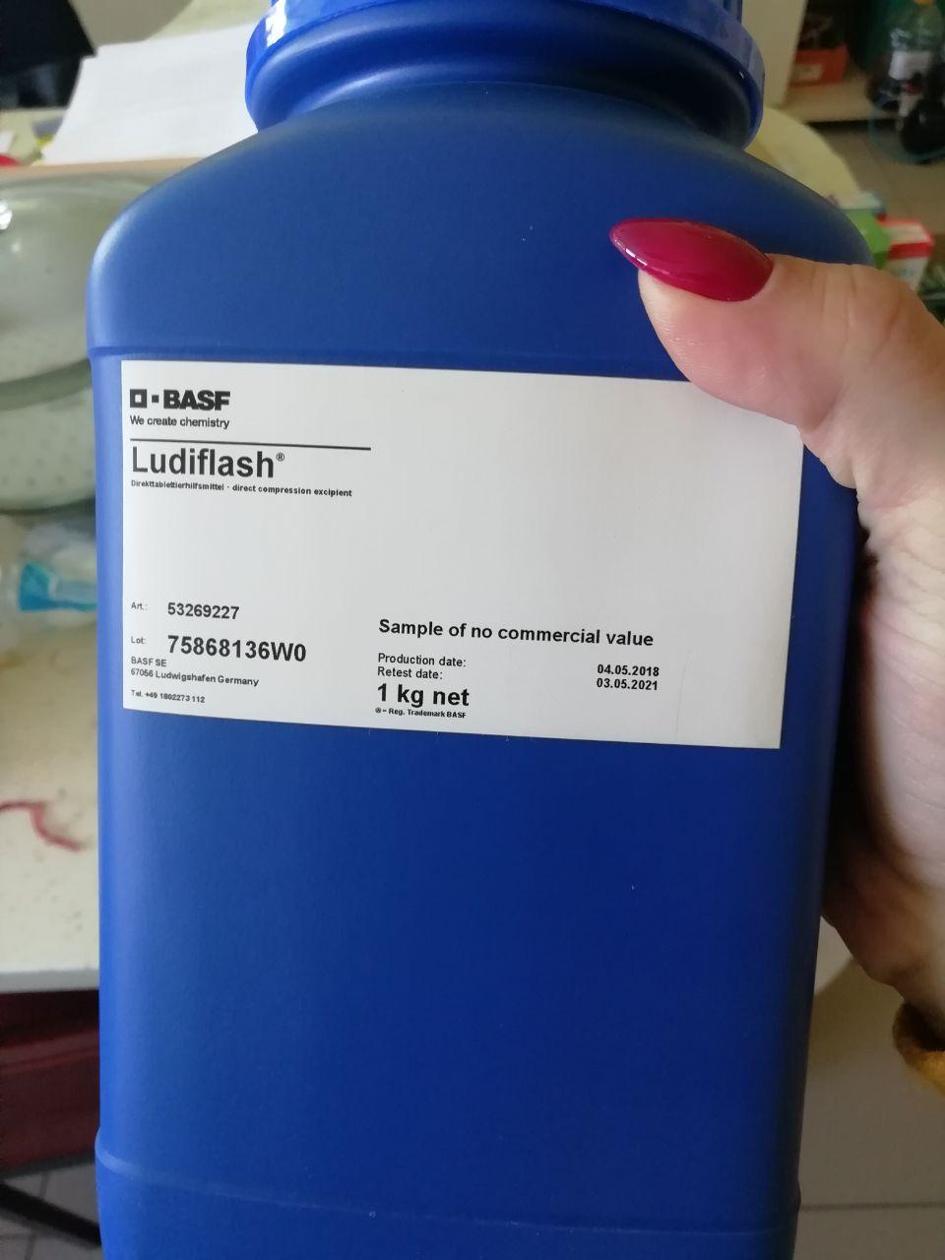 Рис. 3.6 Дезінтегрант Лудіфлеш
Спочатку визначаєм фракційний склад лудіфлеша. Технологія визначення залишається незмінною.
Таблиця 3.19 Фракційний склад лудіфлеша
Розмір сита | г | Відсоток, %
<0,355мм | 1,4 | 7,025%
0,25мм – 0,355мм | 0,920г | 4,6%
0,18мм – 0,25мм | 2,820г | 14,1%
0,09мм – 0,18мм | 11,270г | 56,35%
>0,09мм | 2,250г | 11,25%

Основна частина лудіфлеша є частинки розміром 0,09мм – 0,18мм, що надалі буде позитивно впливати на формування однорідної маси таблетки та буде добре тримати форму.
Визначення насипної щільності лудіфлеша. Технологія визначення залишається незмінною.
Лудіфлеш до мітки 50мл – 25,290г
Таблиця 3.20 Насипна щільність лудіфлеша
V, об’єм | ρ, густина
V₁₀ = 45мл | ρ₁ = 0,562 ^{г}/_{мл}
V₅₀₀ = 40мл | ρ₂ = 0,632 ^{г}/_{мл}
V₁₂₅₀ = 39мл | ρ₃ = 0,648 ^{г}/_{мл}

Визначення текучості лудіфлеша. Технологія залишається незмінною.
t₁=8,18c; t₂=9,81c; t₃=7,89c Х=2,32^{г}/_{с}
За результатами досліджень, дезінтегрант Лудіфлеш підходить для формування швидкорозчинних таблеток.
Проводимо вологу грануляцію з новим дезінтеграном. Технологія залишається незмінною.
Визначаємо насипну щільність складу з Лудіфлешем:
Склад 3 – 2,5% m=16,830г
Таблиця 3.21 Насипна щільність. Склад 3 – 2,5%
V, об’єм | ρ, густина
V₁₀ = 43мл | ρ₁ = 0,391 ^{г}/_{мл}
V₅₀₀ = 39мл | ρ₂ = 0,432^{г}/_{мл}
V₁₂₅₀ = 39мл | ρ₃ = 0,432 ^{г}/_{мл}

Склад 3 – 5% m=16,680г
Таблиця 3.22 Насипна щільність. Склад 3 – 5%
V, об’єм | ρ, густина
V₁₀ = 39мл | ρ₁ = 0,428 ^{г}/_{мл}
V₅₀₀ = 36мл | ρ₂ = 0,463^{г}/_{мл}
V₁₂₅₀ = 36мл | ρ₃ = 0,463 ^{г}/_{мл}

Визначення текучості складу таблеток з Лудіфлешем:

Склад 3 – 2,5% | t₁=2,36c | t₂=3,06c | t₃=2,83c | Х=6,125^{г}/_{с}
Склад 3 – 5% | t₁=3,22c | t₂=3,26c | t₃=3,25c | Х=5,920^{г}/_{с}

Формуємо таблетки з Лудіфлешем. Технологія залишається незмінною.
Визначаєм стиранність таблеток
Склад 3 – 2,5% | 0,8%
Склад 3 – 5% | 0,9%

Визначаєм розпадаємість таблеток:
Склад | Час розпаду | Час повного розпадання
3 – 2,5% | 5с | 12с
3 – 5% | 7с | 14с

За результатами досліджень склад таблеток з лудіфлешем з концентрацією 2,5% найбільш доцільно використовувати для створення швидкорозчинних таблеток.

Висновки до розділу 2:
1. Для створення швидкорозчинних таблеток з Німесулідом доцільно використовувати метод вологої грануляції.
2. Таблетки ОДТ мають більшу перевагу серед інших лікарських форм завдяки зручності у використанні, швидкості настання дії, мають мінімальні побічні ефекти.
3. Завдяки проведеним дослідженням можна зробити висновок, що в склад швидкорозчинних таблеток з Німесулідом підходить дезінтегрант Лудіфлеш.
4. Даний склад таблеток розпадається за 12 секунд, що задовольняє потреби.
5. Метод вологого гранулювання є гарною альтернативою для створення швидкорозчинних таблеток, завдяки простій технології та може робити конкуренцію більш дорогим методам.

Загальні висновки:
1. Завдяки вивченню літератури ми визначили, що швидкорозчинні таблетки стають все більше популярними серед населення та фармацевтичних виробників. Люди різного віку та різними відхиленнями з ковтанням, потребують використання даної лікарської форми.
2. Фармацевтичні виробники використовують методи прямого пресування, вологої грануляції, ліофілізації для приготування ородисперсних таблеток та враховують властивості основних та діючих речовин для вибору технології.
3. Сучасний ринок НПЗЗ налічує препарати з Німесулідом у формі таблеток, гранул, мазей, що значно покращує лікування.
4. На основі дослідження зареєстрованих в Україні препаратів з німесулідом за останні 5 років не було знайдено саме форми ОДТ, що підтверджує актуальність даних досліджень.
5. Серед інших представників НПЗЗ – Німесулід є більш безпечним у застосуванні, має менш виражений побічний ефект у вигляді виразкової хвороби шлунка.
6. Для створення швидкорозчинних таблеток з Німесулідом доцільно використовувати метод вологої грануляції.
7. Таблетки ОДТ мають більшу перевагу серед інших лікарських форм завдяки зручності у використанні, швидкості настання дії, мають мінімальні побічні ефекти.
8. Завдяки проведеним дослідженням можна зробити висновок, що в склад швидкорозчинних таблеток з Німесулідом підходить дезінтегрант Лудіфлеш.
9. Даний склад таблеток розпадається за 12 секунд, що задовольняє потреби.
10. Метод вологого гранулювання є гарною альтернативою для створення швидкорозчинних таблеток, завдяки простій технології та може робити конкуренцію більш дорогим методам.

Список використаної літератури:

- Чичасова Н.В. Проблема оценки эффективности и безопасности нестероидных противовоспалительных препаратов. Совpeменная ревматология, 2016, 2: 83- 88.
- Резниченко Г.И., Потебня В.Ю., Плотникова В.М., Белай И.М. Применение нимесила в лечении женщин.
- Олюнин Ю.А., Никишина Н.Ю. Возможности использования НПВП в клинической практике: фокус на нимесулид. Медицинский Совет,Тенцова А. И., Терёшкина О. И., Рудакова И. П., Самылина И. А., Гуськова Т. А. Современные биофармацевтичес- кие аспекты вспомогательных веществ // Фармация. 2012. № 7. С. 3–6.
- Котова О.В.Вопросы безопасности длительной терапии нимесулидом. Фарматека. 2013; 9 (262): 54–8.
- Каратеев А.Е., Барскова В.Г. Безопасность нимесулида: эмоции или взвешенная оценка? Consilium Medicum, 2007, 9: 60-4.
- Каратеев А.Е., Алексеева Л.И., Братыгина Е.А., Аширова Т.Б. Оценка частоты развития побочных эффектов при длительном применении нимесулида в реальной клинической практике. РМЖ. 2009; 17 (21): 1466–1472.
- Каратеев А.Е. Российский опыт применения нимесулида: обзор клинических испытаний. Consilium medicum. 2011; 13 (9): 89–95
- Имаметдинова Г.Р., Чичасова Н.В. Нимесулид при лечении острой и хронической боли. Медицинский Совет, 2017, 11: 126-132.
- Барскова В.Г., Насонова В.А., Цапина Т.Н., Каратеев А.Е. и соавт. Эффективность и безопасность применения нимесулида (нимесила)
- Баласубраманиам Д., Би Т. Влияние дезинтегрантов быстрого действия на скорость растворения твердых лекарст- венных форм перорального применения // Фармацевтическая отрасль. 2010. № 4(21). С. 91–99.
- Traversa G., Bianchi C., Da Cas R., et al. Cohort study of hepatotoxity associated with nimesulide and other non-steroidal anti-inflammatory drugs. BMJ. 2003; 327: 18–22.
- Traversa G., Bianchi C., Da Cas R., et al. Cohort study of hepatotoxity associated with nimesulide and other non-steroidal anti-inflammatory drugs. BMJ. 2003; 327: 18–22.
- Shihora H., Panda S. Superdisintegrants, Utility in Dosage form: A Quick Review // Journal of Pharmaceutical Science & Bioscientific Research. 2011. V. 1(3). P. 148–153.
- Senna GE, Passalacqua G, Dama A et al. Nimesulide and meloxicam are a safe alternative drugs for patients intolerant to nonsteroidal anti-inflammatory drugs. Eur. Ann. Allergy Clin. Immunol., 2003, 35(10): 393-96.
- Rainsford K. Nimesulide – a multifactorial approach to inflammation and pain: scientific and clinical consensus. Curr Med Res Opin. 2006; 22 (6): 1161–1170.
- Rainsford K. Current status of the therapeutic uses and actions of the preferential cyclo-oxygenase-2 NSAID, nimesulide. Inflammopharmacology. 2006; 14 (3–4): 120–137.
- Qureshi M. S., Zafar F., Ali H., Hameed K., Mallick N., Khan S., Baloch S. A. Superdisintegrant on disintegrant and dissolution; A review on influence // Professional Med J. 2016. V. 23(10). P. 1167–1170.
- Patil C., Das S. Effect of various superdisintegrants on the drug release profile and disintegration time of Lamotrigine orally disintegrating tablets // African Journal of Pharmacy and Pharmacology. 2011. V. 5(1). P. 76–82.
- Pahwa R., Sharma S., Rana A.S., Garg A., Singh I. Emergence of Natural Superdisin-tegrants in the Development of Orally Disintegrating Tablets // Indo Am. J. Pharm. Sci. 2016. V. 3(8). P. 777–787.
- McGettigan P., Henry D. Cardiovascular risk with nonsteroidal anti-inflammatory drugs: systematic review of population-based controlled observational studies. PLoS Med 2011; DOI:10.1371/ journal.pmed.1001098
- Mattia C., Ciarcia S., Muhindo A., Coluzzi F. Nimesulide: 25 years later. Minerva Med. 2010;
- Kyron T-314 (Polacrilin Potassium). Available at: http://www.corelpharmachem.com/ kyron_t314.htm (accessed 11.06.2018).
- Konstantinovic L, Kahjun Z, Milovanovic A et al. Acute low back pain with radiculopathy: a double – blind, randomized, placebo-controlled study. Photomed Laser Surg 2010; 28 (4): 555–60
- Kaur V., Mehara N. A Review on: Importance of Superdisintegrants on Immediate Release Tablets // International Journal of Research and ScientificInnovation. 2016. V. III(II). Р. 39–43.
- Herzig MJ, Tutuian R. Focal achalasia – case report and review of the literature. Clujul Med. 2018;91(1):120–128.
- Ghenge G., Pande S. D., Ahmad A., Jejurkar L., Birari T. Development and characterisation of fast disintegrating tablet of Amlodipine besylate using mucilage of plantago ovata as a natural superdisintegrant // International Journal of Pharm Tech Research. 2011. V. 3. P. 938–945.
- Desai P. M., Liew C. V., Heng P. W. S. Review of Disintegrants and the Disintegration Phenomena // Journal of Pharmaceutical Sciences. 2016. V. 105(9). Р. 2545–2555
- Bonnet C., Turner E., McWilliams P., Walsh D. Osteohondral angiogenesis 2017, 17: 124-131.
- Binning A. Nimesulide in the treatment of postoperative pain: a double-blind, comparative study in patients undergoing arthroscopic knee surgery. Clin J Pain, 2007, 23(7): 565-70.
- Ajaykumar B., Babu R., Y., Sasikanth K., Laxmi Aswini G., Srinivas D. Study on Influence of Super Disintegrants and Lubricants on the Dissolution Rate of Atenolol Tablets // Res. J. Chem. Env. Sci. 2013. V. 1(4). P. 52–55

